САНКТ-ПЕТЕРБУРГСКИЙ НАЦИОНАЛЬНЫЙ ИССЛЕДОВАТЕЛЬСКИЙ УНИВЕРСИТЕТ ИТМО

Дисциплина: Бэк-энд разработка

Отчет

Лабораторная работа № 4
Развёртывание приложения на удалённом сервере

Выполнил:

Губанов Егор

Группа БР1.2

Проверил:
Добряков Д. И.

Санкт-Петербург
2026 г.
Задача
Подготовить удалённый сервер, установить необходимые зависимости, развернуть приложение из лабораторной работы № 3 и настроить nginx как обратный прокси для доступа к API извне. Зафиксировать основные этапы настройки скриншотами.
Ход работы
1 Проверка исходного проекта и сервера
Для работы я использовал сервис аренды недвижимости из каталога labs/lab3. Его docker-compose.yml ссылается на исходный код из labs/lab2. Приложение включает gateway, сервисы auth, catalog, deals и messaging, четыре базы PostgreSQL и RabbitMQ. Код микросервисов при ручном развёртывании не изменялся.
К серверу 77.239.127.10 я подключился по SSH через профиль bots for tg в Termius. На сервере установлена Ubuntu 20.04.6 LTS, доступно 1,9 ГиБ оперативной памяти и 4 ГиБ swap. Docker Engine 28.1.1 и Docker Compose 2.35.1 уже были установлены. На диске первоначально оставалось 356 МБ.
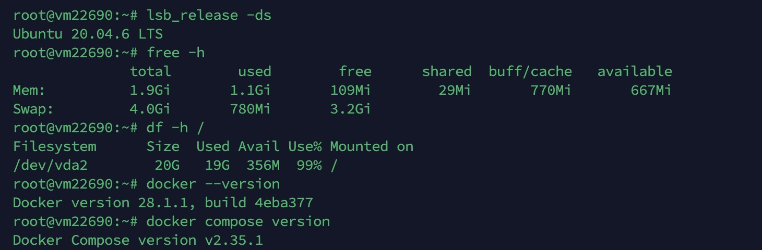
Рисунок 1. Проверка ОС, памяти, диска и версий Docker
2 Подготовка дискового пространства
Проверка показала, что системный журнал занимает 1,9 ГБ. После отдельного согласования я удалил старые архивные журналы, оставив около 300 МБ записей. Освободилось 1,6 ГБ, свободное место увеличилось до 2 ГБ. Данные приложений и Docker-тома не удалялись.
journalctl --disk-usage
journalctl --vacuum-size=300M
df -h /
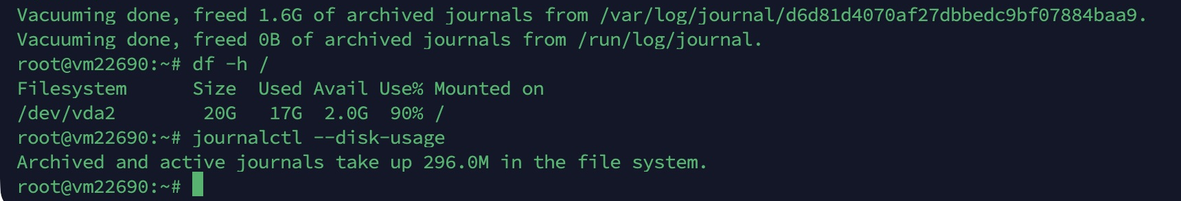
Рисунок 2. Результат очистки архивных журналов
3 Установка зависимостей
Я обновил список пакетов и установил nginx, а также проверил наличие git, curl, Python 3 и доверенных сертификатов. Node.js и npm-зависимости приложения устанавливаются внутри Docker-образа. Полное обновление ОС для выполнения лабораторной не выполнялось.
apt-get update
apt-get install -y --no-install-recommends \
nginx ca-certificates curl git python3
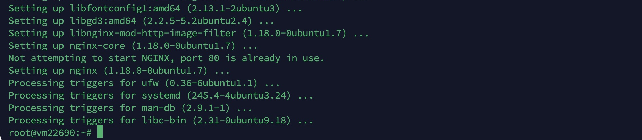
Рисунок 3. Установка пакетов nginx и зависимостей
4 Выбор портов и перенос исходников
Порт 80 уже занят работающим Caddy, поэтому для nginx выбран свободный порт 8081. Gateway принимает запросы nginx через 127.0.0.1:13000. Существующие приложения продолжили использовать свои порты.
Я клонировал ветку lab3 в /opt/rent-lab4/repository. Для ручного запуска извлёк каталоги lab2 и lab3 из коммита 7902348 в /opt/rent-lab4/manual, затем перенёс подготовленные файлы lab4.
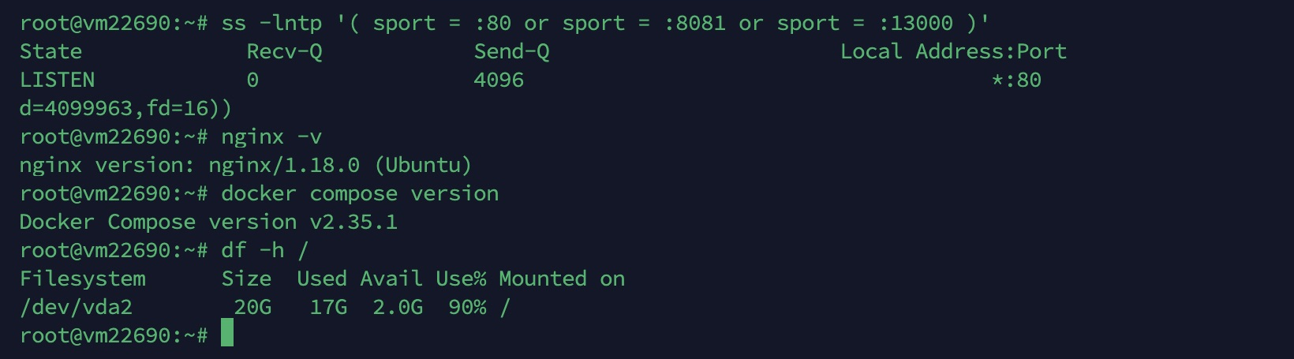
Рисунок 4. Проверка занятого порта 80 и свободных портов лабораторной
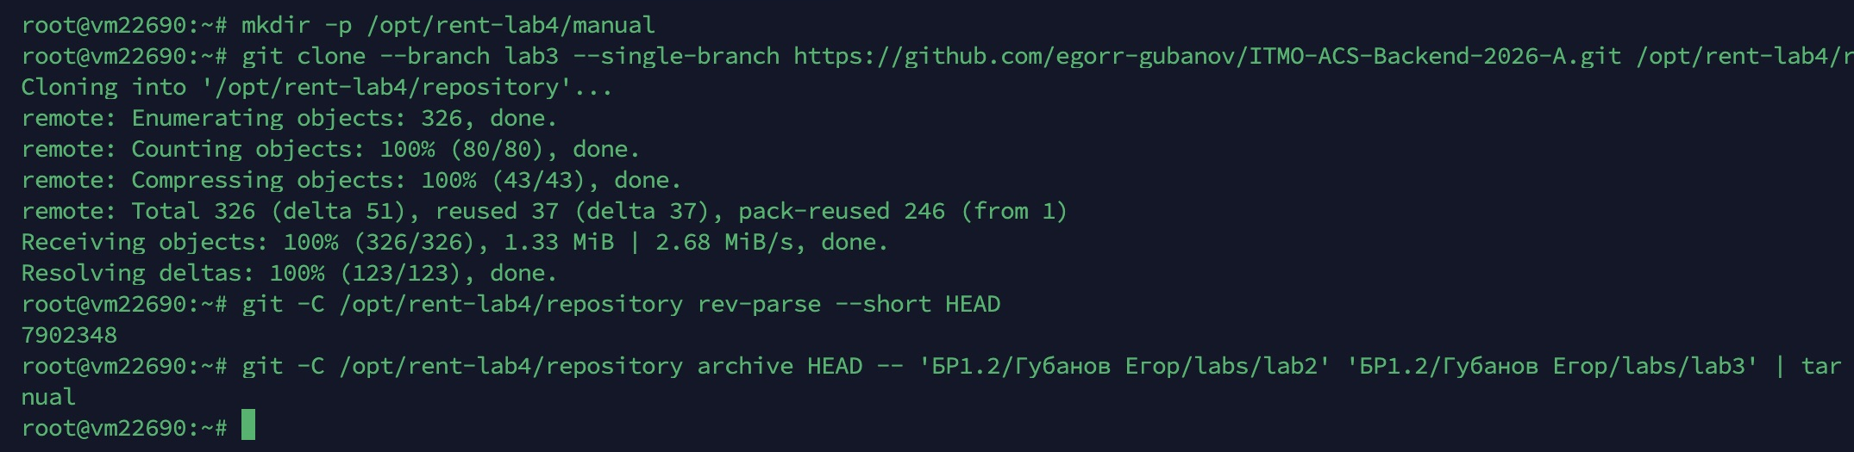
Рисунок 5. Клонирование ветки lab3 и извлечение исходного проекта
5 Серверная конфигурация приложения
Файл compose.production.yml дополняет исходный Compose из lab3. Для пяти сервисов используется один общий образ rent-lab4-app. Это позволяет повторно использовать зависимости и уменьшить расход диска. Базы и RabbitMQ доступны только в сети rent-lab4; наружу публикуется лишь локальный порт gateway.
Для JWT, межсервисных запросов, PostgreSQL и RabbitMQ я создал четыре независимых случайных секрета. Они записаны в /etc/rent-lab4/app.env с правами 0600; доступ к каталогу разрешён только root. Значения не выводились на экран и не добавлялись в GitHub.
Проверка объединённой конфигурации завершилась успешно и показала все десять сервисов. Для контейнеров настроены автоматический перезапуск, проверки готовности и ограничение размера журналов.
bash compose.sh config --quiet
bash compose.sh config --services
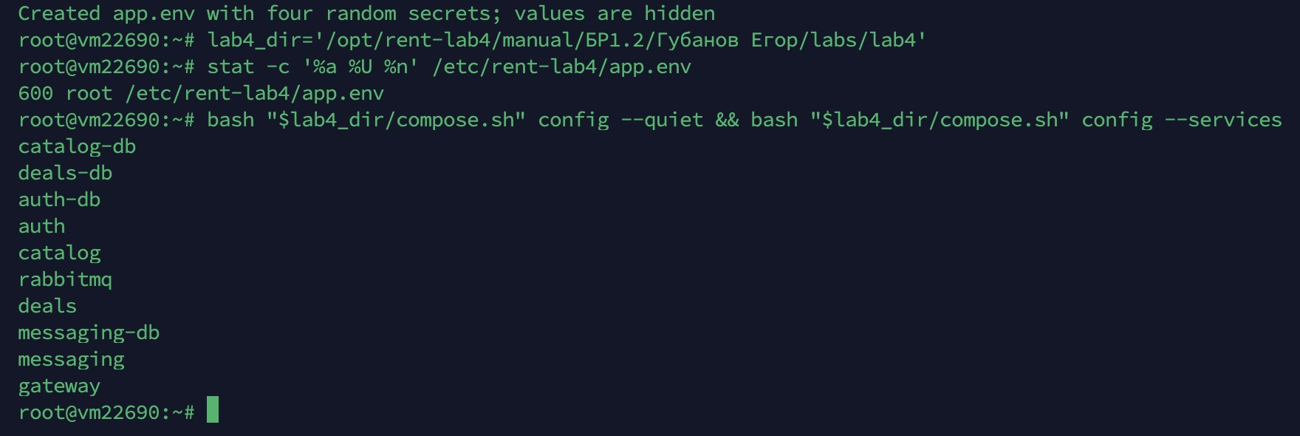
Рисунок 6. Права файла конфигурации и список сервисов Compose
6 Сборка образа и запуск контейнеров
Скрипт deploy.sh сначала проверяет конфигурацию, собирает общий образ, затем запускает контейнеры и ожидает их готовности. Данные четырёх PostgreSQL и RabbitMQ хранятся в именованных томах отдельного Compose-проекта rent-lab4. Существующие Docker-проекты не останавливались.
bash deploy.sh
docker ps --filter name=rent-lab4
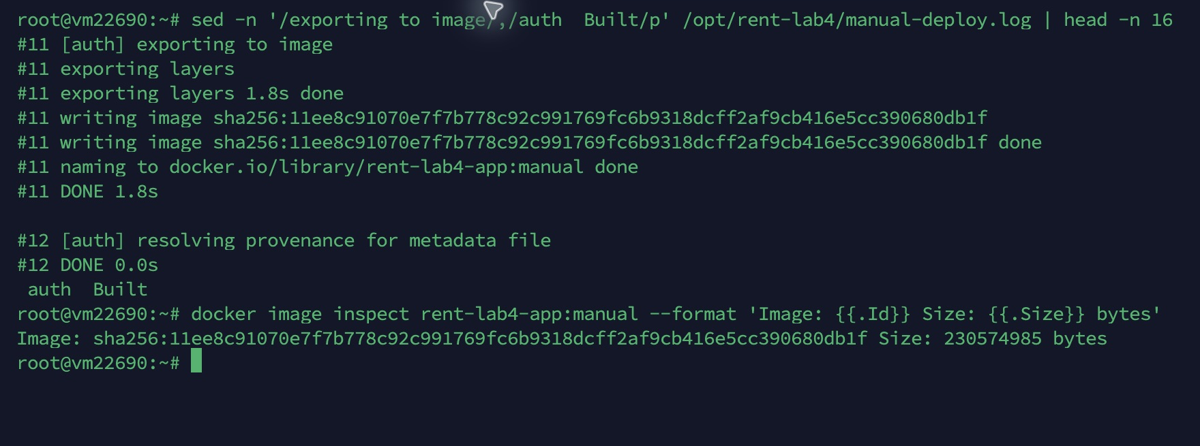
Рисунок 7. Подтверждение сборки общего образа приложения
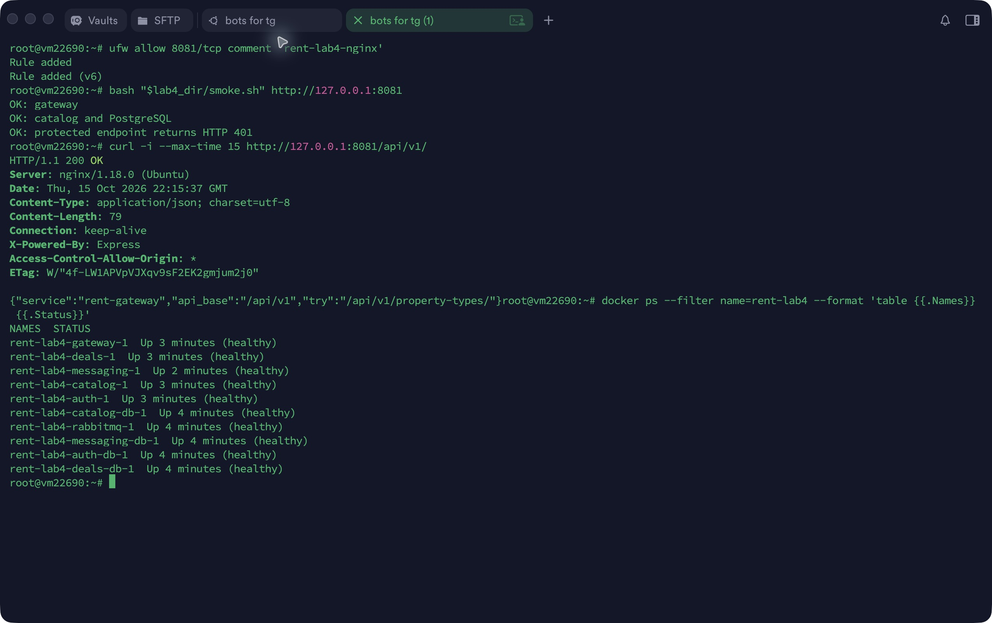
Рисунок 8. Все десять контейнеров в состоянии healthy
7 Настройка nginx и сетевого доступа
Я создал отдельный сайт nginx с listen 8081 и proxy_pass http://127.0.0.1:13000. В запросы передаются Host, X-Real-IP, X-Forwarded-For и X-Forwarded-Proto. Путь API сохраняется при проксировании.
Стандартная ссылка нового сайта nginx, использующая занятый порт 80, была отключена; исходный файл сайта сохранён. После успешной проверки nginx -t я включил автозапуск nginx. В UFW добавлено правило только для TCP-порта 8081.
listen 8081;
proxy_pass http://127.0.0.1:13000;
nginx -t
systemctl enable --now nginx
ufw allow 8081/tcp comment 'rent-lab4-nginx'
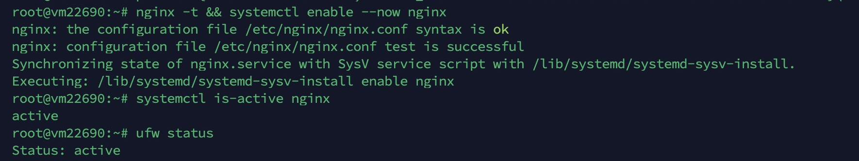
Рисунок 9. Успешная проверка nginx и активная служба
Рисунок 10. Добавление правила UFW и проверка API через nginx
8 Проверка приложения извне
По адресу http://77.239.127.10:8081/api/v1/ получен HTTP 200 и ответ rent-gateway. Запрос /api/v1/property-types/ возвращает типы недвижимости из PostgreSQL: дом, квартиру и комнату. Запрос /api/v1/me/ без токена возвращает HTTP 401. Это подтверждает доступ через nginx, работу маршрутизации и подключение каталога к базе.
Дополнительно я открыл публичный адрес справочника в браузере на локальном компьютере. Настройку ручного развёртывания сохранил в ветке lab3 коммитом 3362f23 с сообщением «настроил ручное развёртывание».
Рисунок 11. HTTP 200 и заголовок Server nginx в ответе API
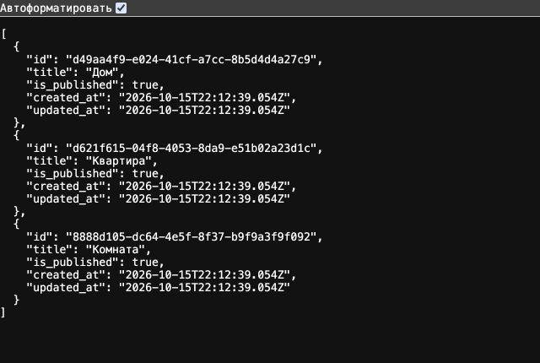
Рисунок 12. Справочник типов недвижимости по публичному адресу API
Вывод
Я подготовил удалённый сервер и вручную развернул приложение из ЛР3. Все десять контейнеров прошли проверки готовности. nginx обеспечивает внешний доступ к API через порт 8081 и направляет запросы к локальному gateway. Работоспособность проверена запросами к API на сервере и с локального компьютера. Конфигурация и скрипты сохранены в labs/lab4; автоматизация обновлений выполняется в рамках ДЗ6.
Использованные материалы
Docker Docs. Объединение файлов Compose: https://docs.docker.com/compose/how-tos/multiple-compose-files/merge/
nginx. Директива proxy_pass: https://nginx.org/en/docs/http/ngx_http_proxy_module.html#proxy_pass
Репозиторий проекта: https://github.com/egorr-gubanov/ITMO-ACS-Backend-2026-A/tree/lab3

